任课教师调课申请操作步骤

1.登录后找到教师应用模块

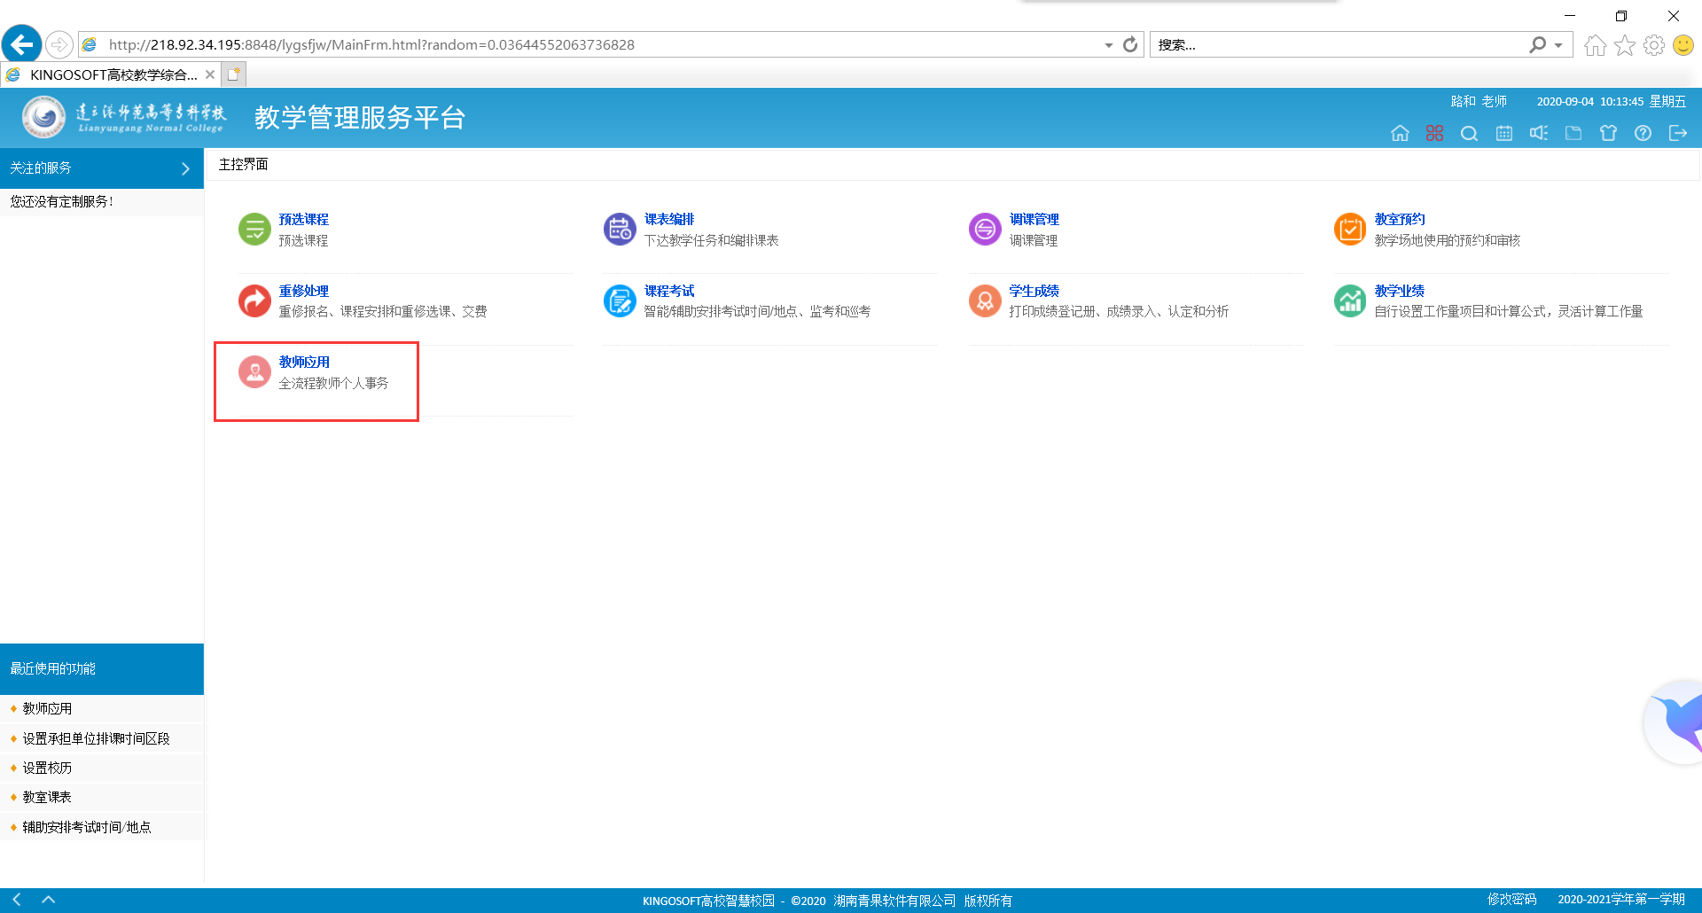

2.打开教学安排功能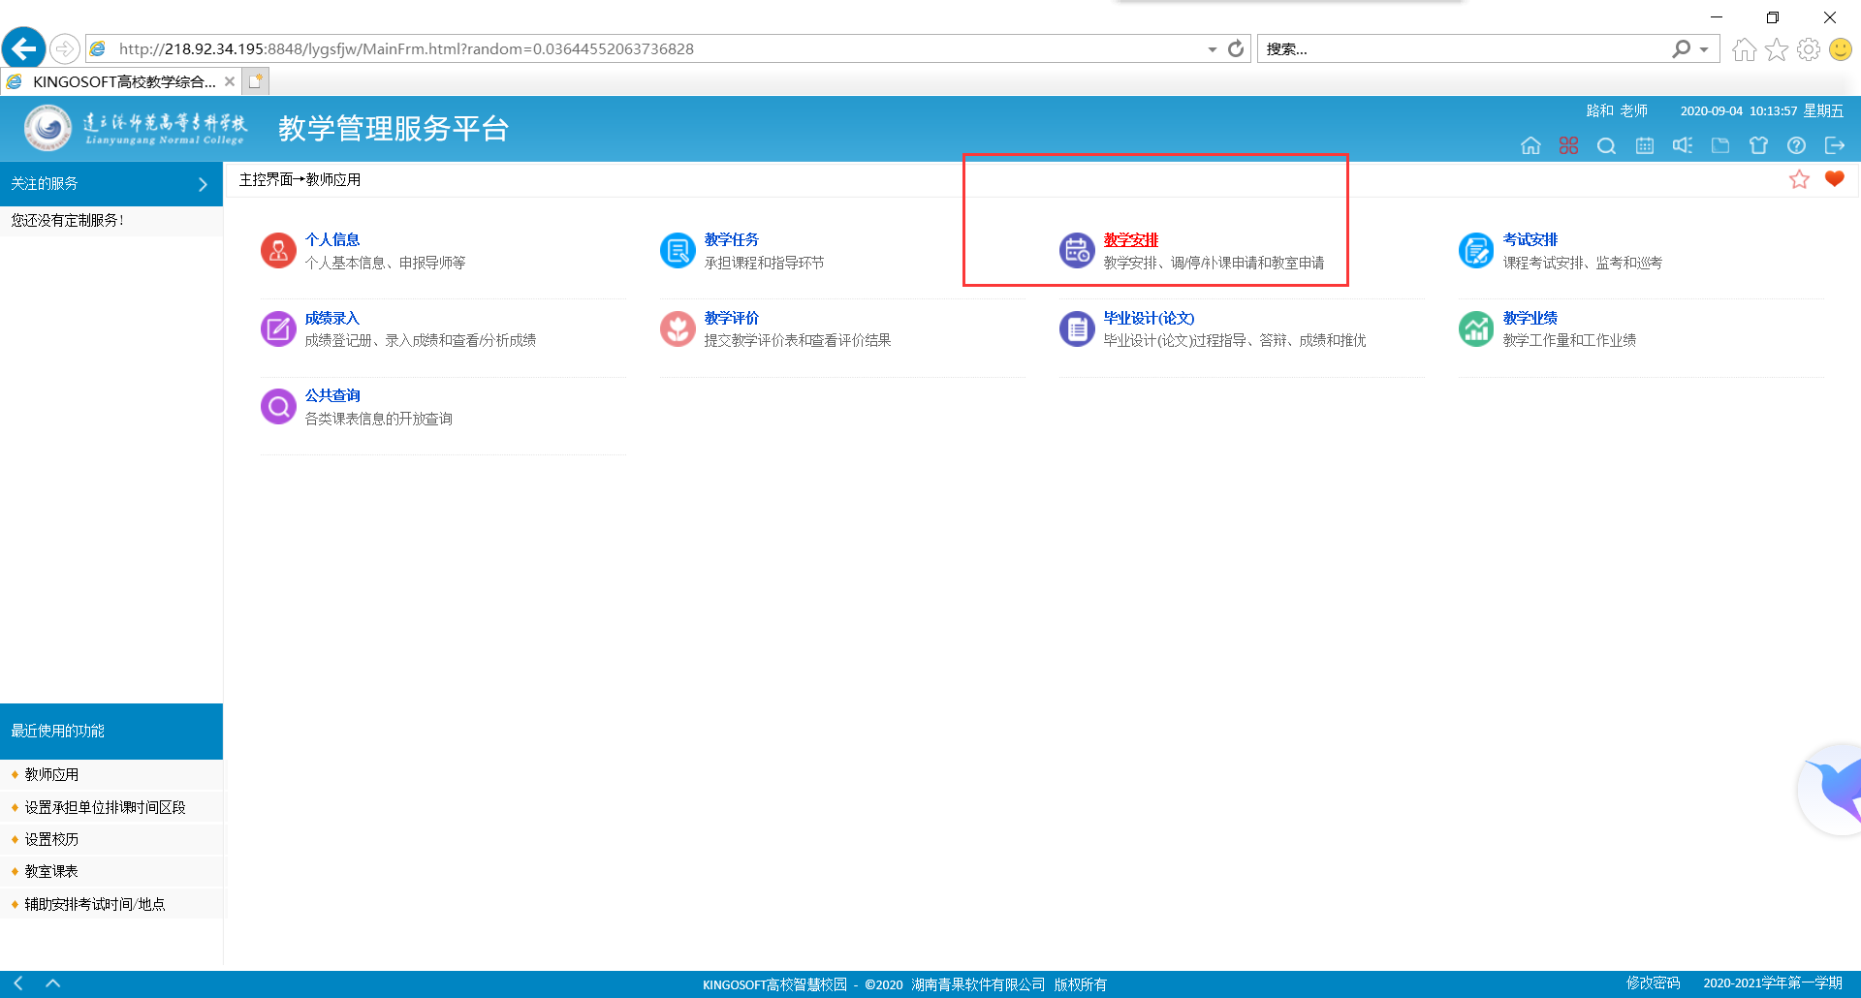

3.打开申请调停课

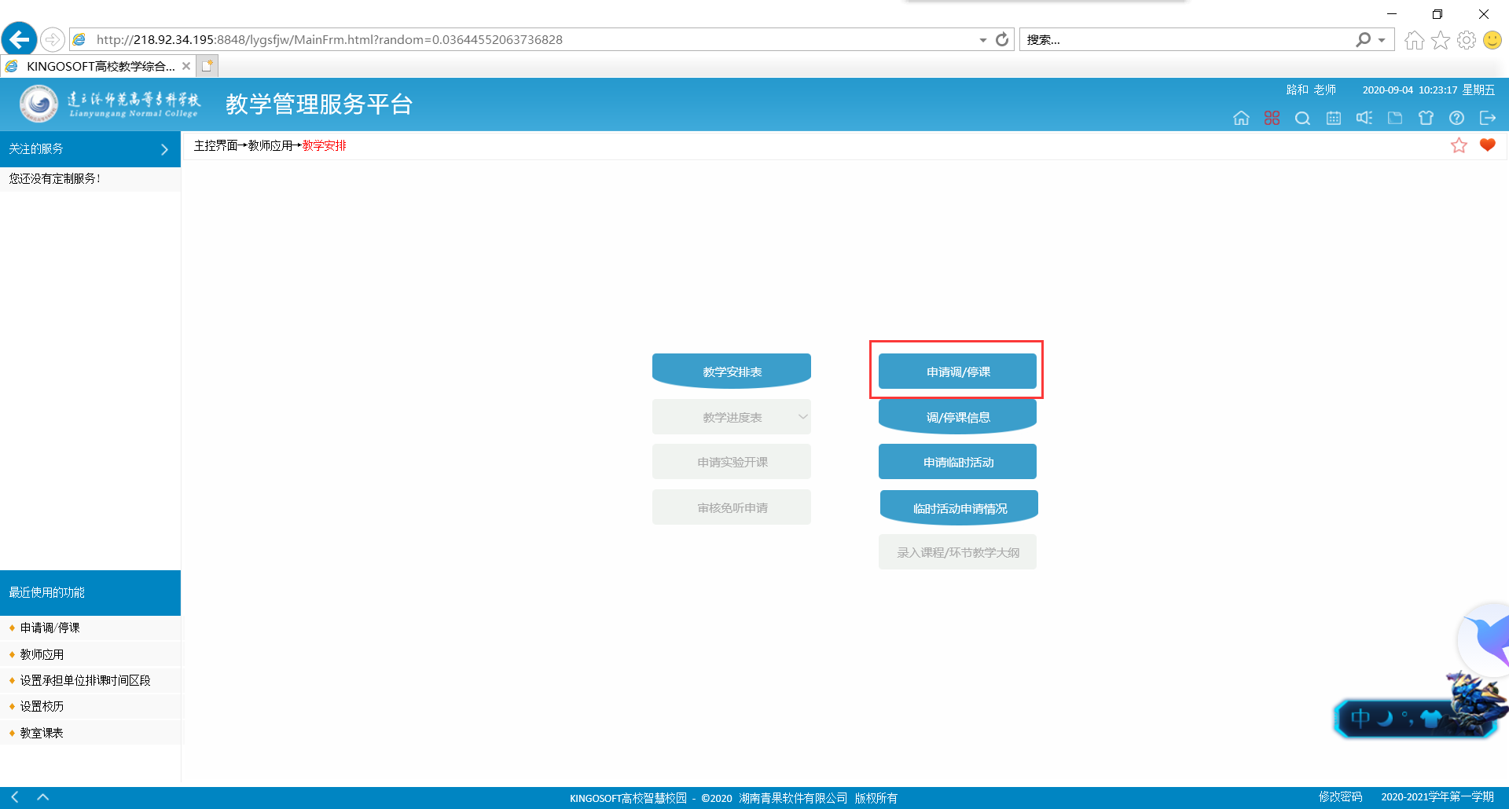

4.根据需要申请调课的课程，点击申请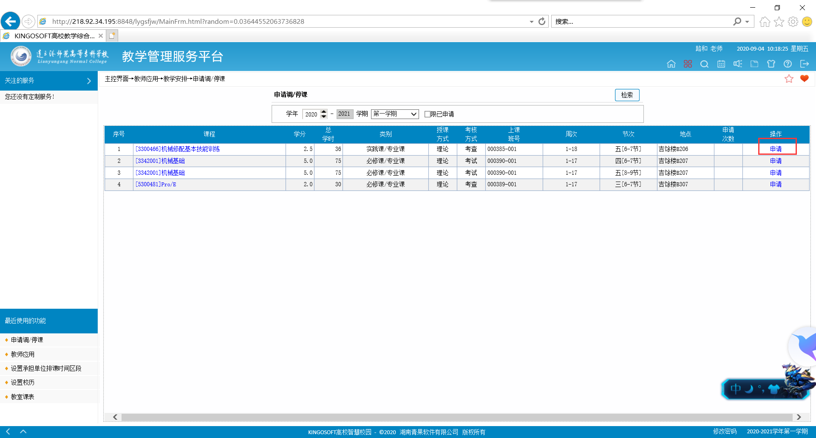

5.点击申请后，跳出一个界面；需要填写调课要求与调课原因，根据实际情况选择类型进行调课（调周次、老师、节次、教室），然后下拉选择调课原因，如果有要求还需要上传调课证明材料。

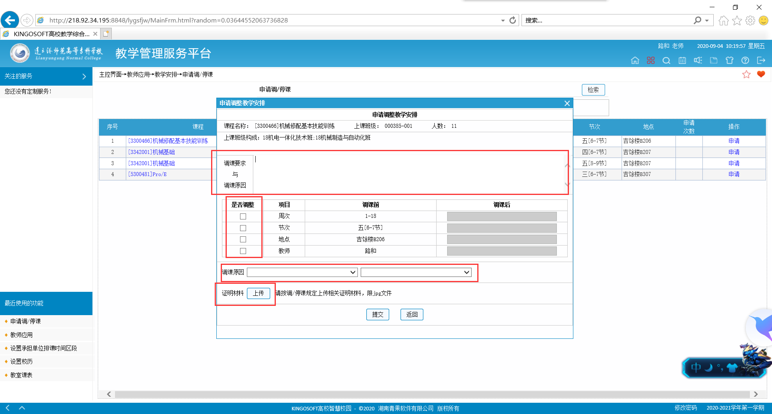

6.课程调整完毕后，点击提交，然后提示申请成功。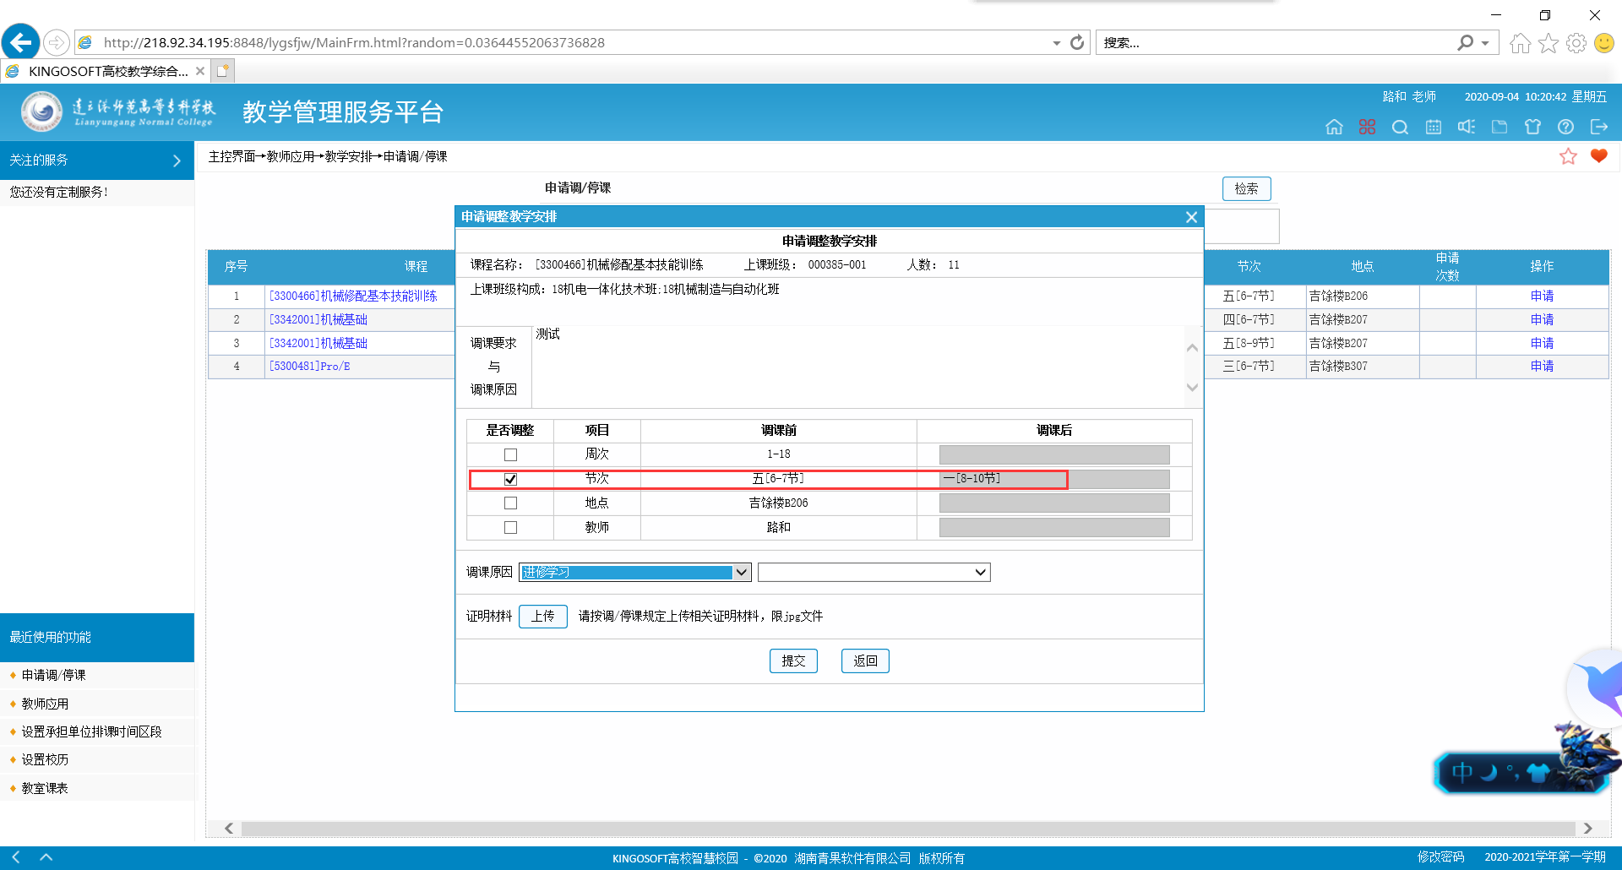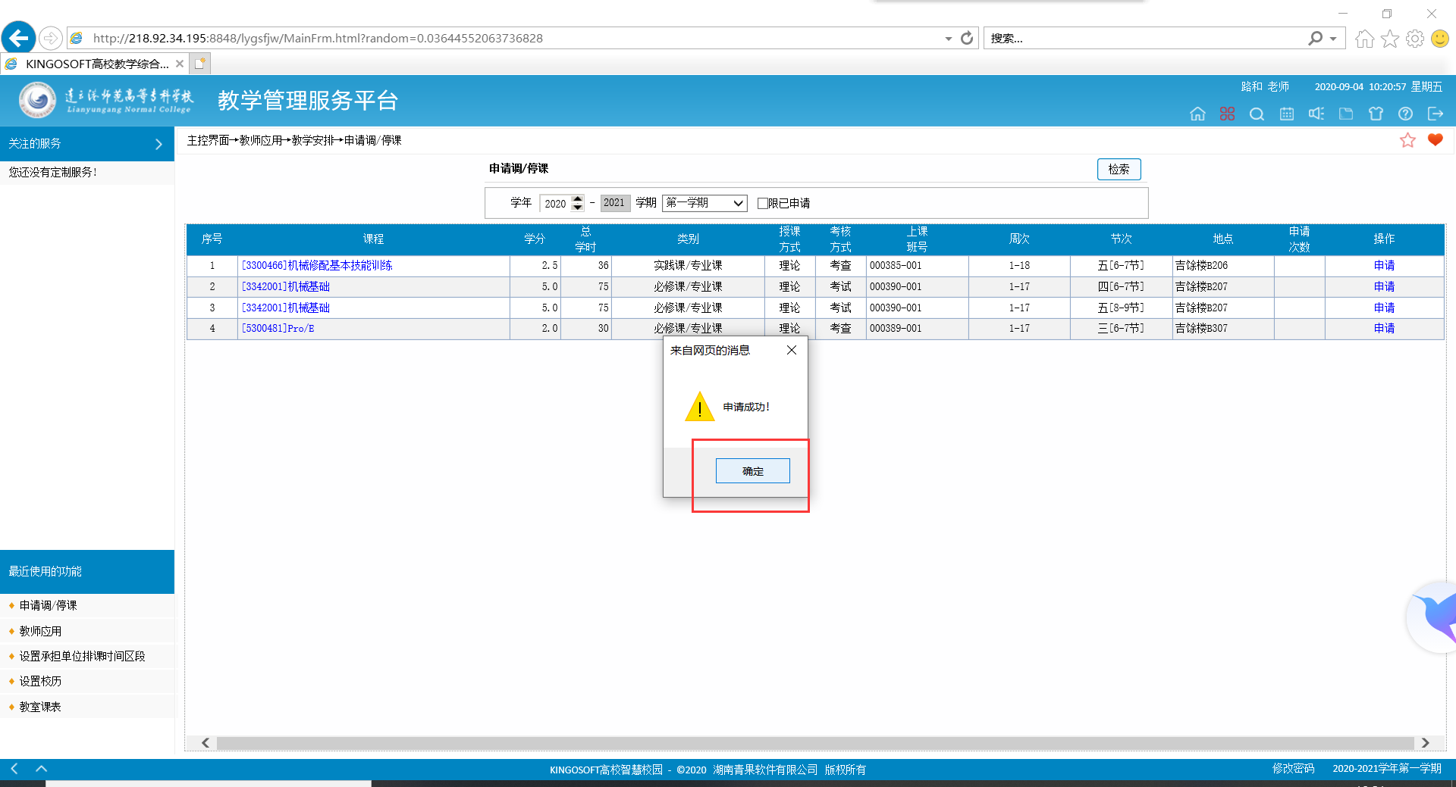

7.任课教师申请成功后，则需要由各方面进行审核。

